Rapport d’optimisation

Nina Carducci

I - Comparatif avant et après optimisation 2
II - Détails des optimisations effectuées 3
1 - Les images 3
2 - Elimination des ressources bloquant le rendu 3
3 - Optimisation de la sémantique … 3
4 - Référencement local … 3-4
III - Accessibilité du site 5
Annexe 6
Rapport complet de l’audit Lighthouse 6

I - Comparatif avant et après optimisation

Score Lighthouse avant optimisation :

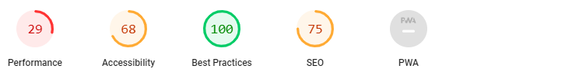

Score Lighthouse après optimisation :

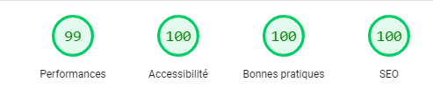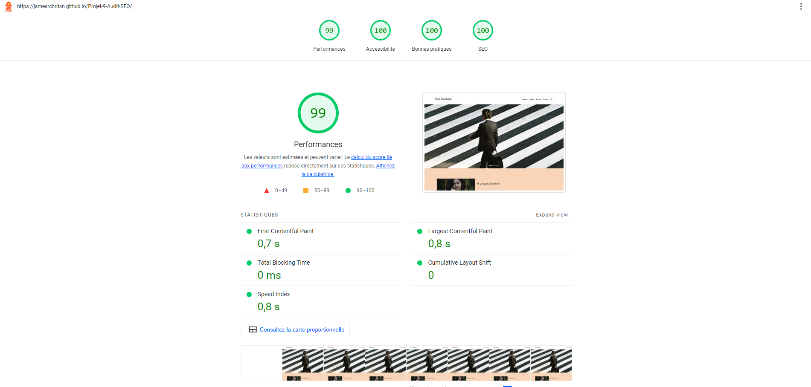

II - Détails des optimisations effectuées

1 - Les images
Le projet comporte originalement 15 images pour un poids total de 29.4MB. Nous avons effectué les modifications suivantes aux images :

- J’ai redimensionné les images.
- J’ai converti les images en WebP qui est un nouveau format plus léger.
- Mise en place de taille maximal pour éviter de charger des containers trop gros pour les images (CLS)
- Mise en place d’un chargement décalé pour les images qui ne sont pas affichés à l’écran.
- Pré chargement de la première image du carrousel.

Après les modifications, le poids total des images est de 1.54MB soit un gain de 94.7%.

2 – Elimination des ressources bloquant le rendu

- Mis en place de defer sur les scripts JS pour différer le chargement des ressources pour que le chargement se passe après le rendu initial de la page.
- Minify des fichiers JS et CSS et utilisation des minify bootstrap déjà présent.

3 – Optimisation de la sémantique
- Mise en place des balises header, main et footer pour fragmenter le site en section.
- Mise en place des alt sur chaque image pour faciliter le SEO et l’accessibilité.
- Mise en place d’un seul H1 qui est Nina Carducci et une hiérarchisation des titres
- Mise en place d’un meta titre et d’une meta description.
- Mise en place meta pour les réseaux sociaux (facebook, twitter, instagram)

4 – Référencement local
- Mise en place des coordonnées et des disponibilités dans le footer.
- Mise en place de l’attribut lang dans la balise HTML
- Mise en place du Schema pour structurer les données de recherche.

- Test Rich Snippet Google ok: https://search.google.com/test/rich-results/result?id=B7pFkyExNneDjkc5Zw-vfA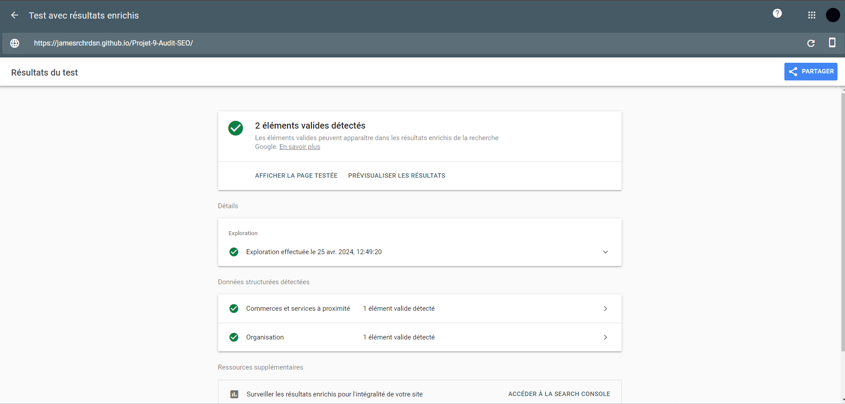

- Validateur Schema.org ok: 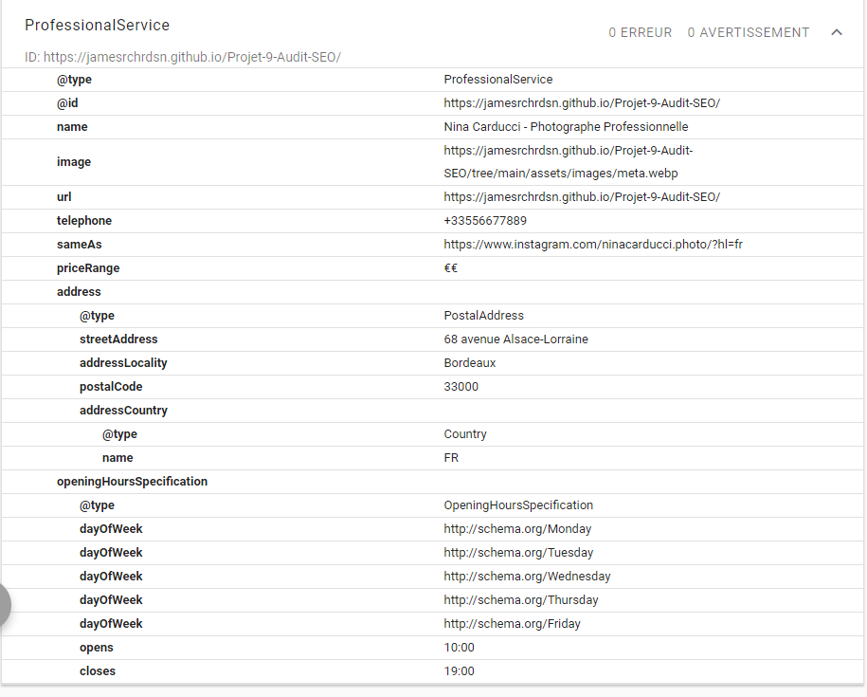

III - Accessibilité du site
Avant :

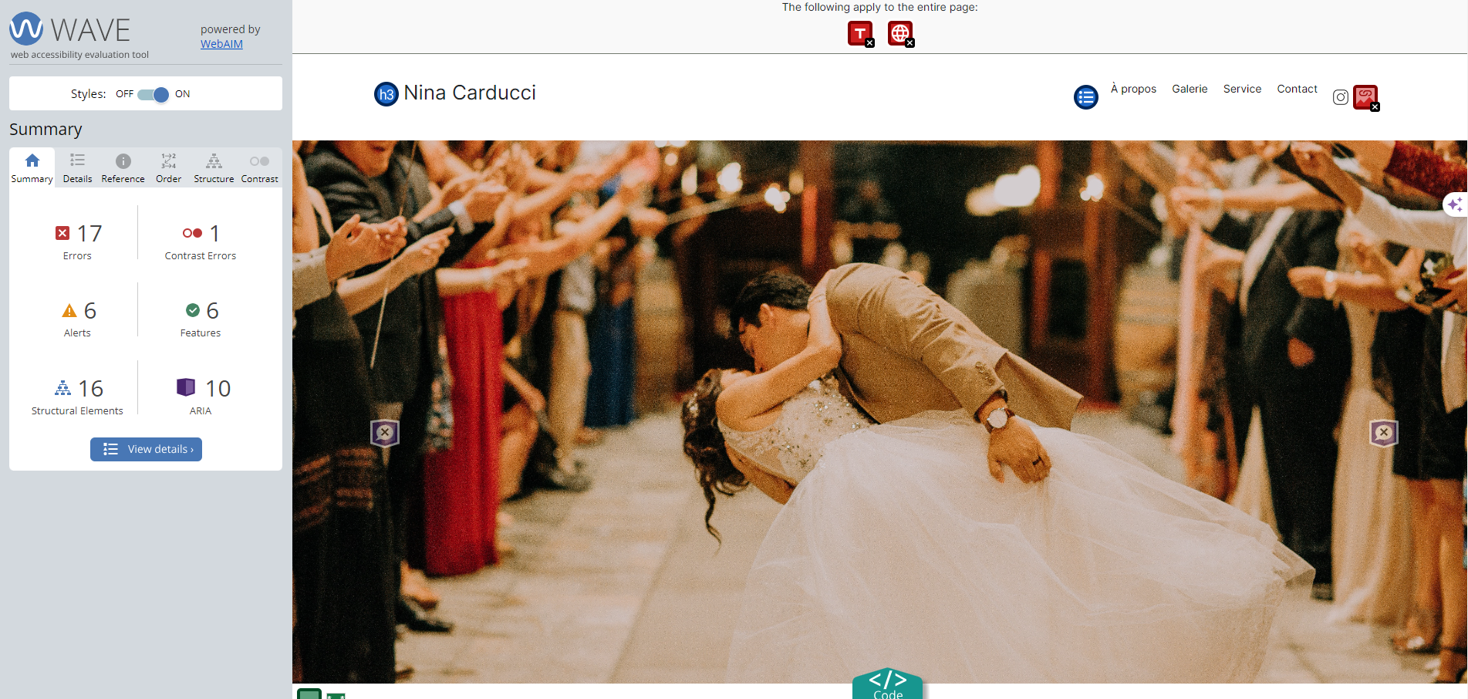

Après :
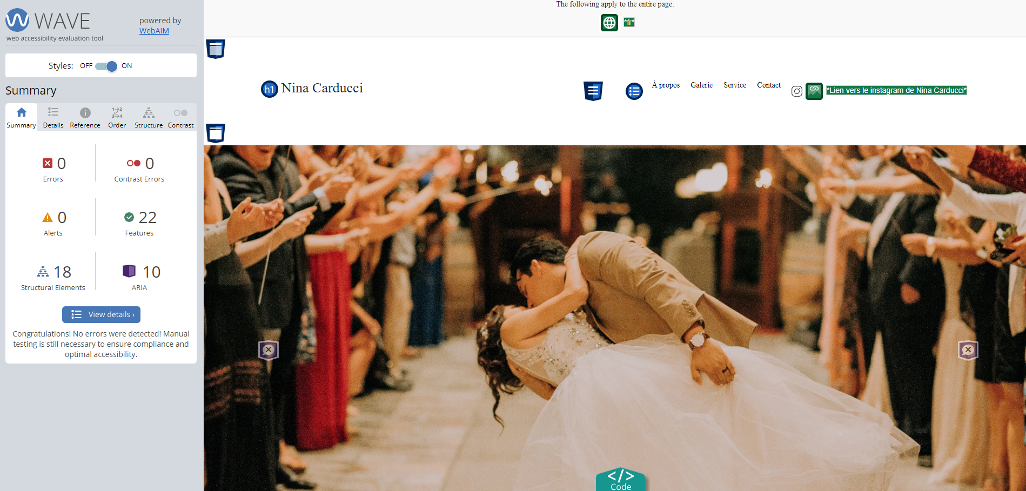

Modification afin de valider l’accessibilité :
- Mise en place des alt sur les photos pour décrire
- Lié les labels du formulaire à leur input
- Hiérarchisation des titres
- Modification de l’ordre dans le html des boutons du carrousel
- Mise en place des balises header/main/footer pour fragmenter la page
- Modification de la couleur du lien du numéro dans le footer et de la cellule active concernant le filtre pour le contraste de couleur

Annexe

Rapport complet de l’audit Lighthouse CF : Rapport final SEO joint avec ce PDF

